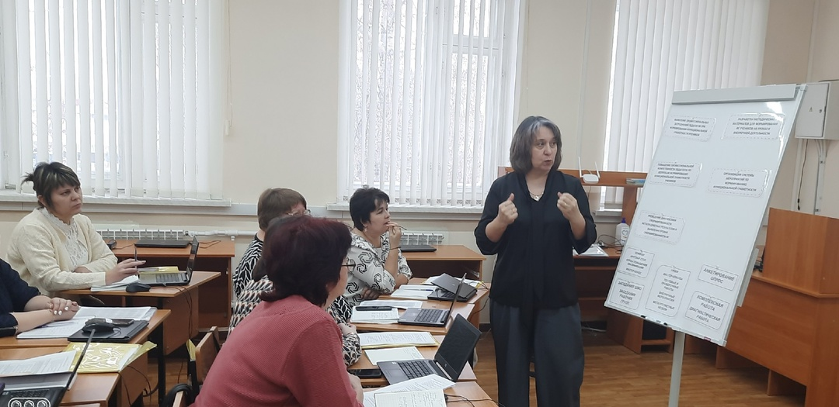
МУ «Отдел образования исполнительного комитета Спасского муниципального района»
МЕТОДИЧЕСКИЕ РЕКОМЕНДАЦИИ По ПРОЦЕДУРЕ ПЕДАГОГИЧЕСКОЙ АТТЕСТАЦИИ | В помощь руководителю предлагаются примерные образцы локальных актов, нормативно-правовые документы

Методист Отдела образования
по профессиональному росту педагогов
Н.Ю. Брыкалова
с 1 сентября 2023 года вступил в силу Новый порядок педагогической аттестации, утвержденный приказом Министерства просвещения Российской Федерации «Об утверждении Порядка проведения аттестации педагогических работников организаций, осуществляющих образовательную деятельность» от 24.03.2023г. №196;
аттестация педагогических работников, которая проходит в системе edu.tatar.ru в электронном виде через личный кабинет педагога, претерпела изменения в формировании пакета аттестационных материалов, в содержании процедуры аттестации (исключено тестирование профессиональных знаний), а также в формах мониторинга по итогам аттестации;
- аттестация проводится в информационной системе «Электронное образование в РТ» 2 раза в год (январь-март и октябрь-декабрь);
- с учетом Нового порядка аттестации прием заявлений разделен в Системе на 2 блока: обычный и льготный;
- исключена внешняя экспертиза; - карты результативности оформляются по должностям и типам образовательных организаций (школа, ДОУ, УДО, СПО);
- экспертные заключения для оценки профессиональной деятельности также оформляются по должностям образовательных организаций (школа, ДОУ, УДО, СПО);
- для новых категорий («педагог-наставник», «педагог-методист») предложена форма выписки из протокола решения педсовета за подписью руководителя образовательной организации, к которой необходимо прикрепить карту результативности;
- аттестационное тестирование для педагогов отменено; - мониторинг об итогах педагогической аттестации проводится один раз в конце учебного года (в апреле);
- согласно п.31 Нового порядка утвержден перечень наград для автоматического установления категорий вне зависимости от года награждения, а также учет Грантов, победителей, призеров профессиональных конкурсов за последние пять лет.
Серьезного внимания требует и аттестация педагогических работников на соответствие занимаемой должности.
Остановимся подробнее на организации и нормативно правовом сопровождении обязательной аттестации.
Проведение обязательной аттестации в каждом учреждении образования должно быть регламентировано локальными актами, это
- приказ от 2-5 сентября 2023 г. «О приказах, утративших силу» (приказ МОиН РТ №276 от 07.04.2014 г. признать утратившим силу), (приложение 1);
- приказ о назначении куратора педагогической аттестации, ответственного за аттестацию в образовательной организации (издается ежегодно);
- приказ об утверждении состава аттестационной комиссии ОО (приложение 2);
- приказ о проведении аттестации педагогических работников ОО с целью подтверждения СЗД издается по мере необходимости (приложение 3).
Внесены изменения в представление работодателя на аттестуемого педагогического работника (приложение 4).
Профессиональная деятельность работника раскрывается на компетентностной основе с учетом профессионального стандарта педагога. Оценка профессиональных знаний не требуется.
Порядок проведения аттестации педагогов на соответствие занимаемой должности регламентирует конкретные сроки исполнения процедуры:
- протокол решения аттестационной комиссии образовательной организации оформляется в день проведения аттестации;
- выписка из протокола составляется секретарем в течение 2-х рабочих дней после заседания аттестационной комиссии;
- выписка из протокола выдается работнику под роспись в течение 3-х рабочих дней после ее составления;
- выписка из протокола хранится в личном деле работника (приложение 5). Приказ по итогам аттестации не пишется, запись в Трудовую книжку о подтверждении педагогом соответствия занимаемой должности не вносится.
Вниманию руководителей предлагаются разработанные примерные образцы локальных актов, других аттестационных документов с учетом Нового федерального порядка педагогической аттестации (Приложение 1-5).
К замечаниям относятся:
* недостаточное владение знаниями нормативно-правовой документации,
* нарушение сроков аттестации педагогов на соответствие занимаемой должности,
* представления на педагогов готовятся с учетом компетентностного подхода, но зачастую носят хвалебный характер, в них не всегда просматривается профессиональный портрет педагога;
рекомендации, предназначенные выстроить индивидуальную траекторию профессионального развития педагога, случайные, необоснованные, типовые.
рассмотрим основные недочеты, фактические ошибки и нарушения.
• Приказ о создании АК ОО издается сроком на один год (в сентябре учебного года) согласно Порядку аттестации, а не на каждую аттестацию в течение года.
• В приказах об аттестации педагогов на СЗД допускается нарушение сроков процедуры аттестации: не выдержан срок 2 года работы педагога в данном учреждении на момент издания приказа о его аттестации.
• В приказе об аттестации педагогов на СЗД, а также в представлении на педагога, которое готовит работодатель, должна быть подпись аттестуемого и дата ознакомления с этими документами.
• По итогам аттестации оформляется протокол заседания АК ОО, выписка из которого выдается на руки аттестуемому педагогу.
Таким образом, ответственность за обязательную аттестацию педагогических работников на соответствие занимаемой должности лежит на работодателе, а качественное, юридически грамотное оформление аттестационных документов - на кураторе педагогической аттестации ОО в соответствии с должностными обязанностями.
Приложение 1
1 Проект приказа
О приказах ОО, утративших силу В целях дальнейшей оптимизации и модернизации педагогической аттестации с учетом Нового порядка аттестации, утвержденного приказом Минпросвещения России от 24.03.2023 №196 «Об утверждении Порядка проведения аттестации педагогических работников, осуществляющих образовательную деятельность»,
приказываю:
1. Признать утратившим силу следующие приказы ОО: - от _____№_____ «Об утверждении Положения об аттестационной комиссии (наименование ОО)», - от ______№_____ «Об утверждении регламента оценки профессиональных знаний».
2. Контроль за исполнением настоящего приказа оставляю за собой. Руководитель ОО

Приложение2
Проект приказа Об аттестационной комиссии
Во исполнение п.2 статьи 49 Федерального Закона «Об образовании в Российской Федерации», пунктом 5 Порядка проведения аттестации педагогических работников организаций, осуществляющих образовательную деятельность, утвержденного приказом Министерства просвещения Российской Федерации от 24 марта 2023 года № 196
приказываю:
- Утвердить списочный состав членов аттестационной комиссии на _____ год: Председатель комиссии – (зам.директора ОО, старший воспитатель ДОУ) Секретарь –
Члены комиссии:
- руководитель ОО
- председатель первичной профсоюзной организаци –
- психолог (если есть)
- руководитель МО –
2. Поручить аттестационной комиссии
- составить план работы по организации и проведению аттестации педагогических работников на _____год;
- готовить предложения о соответствии (несоответствии) педагогических работников ОО занимаемой должности;
- вести необходимое делопроизводство (повестки, протоколы заседаний).
3. Контроль за исполнением настоящего приказа оставляю за собой. Руководитель ОО

Приложение 3
Проект приказа
О проведении аттестации педагогических работников с целью подтверждения соответствия занимаемой должности
В соответствии со статьей 49 Федерального Закона «Об образовании в Российской Федерации» от 29 декабря 2012 года № 273-ФЗ, вступившего в силу с 01 сентября 2013 года, пунктом 5 Порядка проведения аттестации педагогических работников организаций, осуществляющих образовательную деятельность, утвержденного приказом Министерства просвещения Российской Федерации от 23 марта 2023 года № 196 приказываю:
1. Провести аттестацию педагогических работников, подлежащих «______» 20__ г. обязательной аттестации с целью подтверждения соответствия занимаемой должности в связи с отсутствием квалификационной категории и оснований для освобождения от аттестации согласно п.22 Порядка аттестации: №п/п ФИО аттестуемого работника Должность
2. Заместителю директора (ФИО)
2.1. подготовить представление на аттестуемых работников, ознакомить с содержанием представления под роспись, представить документы в аттестационную комиссию ОО в срок до _______ 20__ г.
2.2. утвердить дату заседания аттестационной комиссии и ознакомить педагогов под роспись не позднее, чем за месяц до проведения заседания.
3. Контроль за исполнением настоящего приказа оставляю за собой. Руководитель ОО

Приложение 4
Проект
Представление работодателя на аттестуемого педагога
- Личные данные
• ФИО;
• должность;
• дата заключения по этой должности трудового договора;
• уровень образования и/или квалификация по специальности или направлению подготовки;
• информация о получении дополнительного профессионального образования по профилю педагогической деятельности;
• результаты предыдущей аттестаций (в случае их проведения)
II. Оценка профессиональных компетенций и продуктивности деятельности аттестуемого работника
мотивированная всесторонняя и объективная оценка результатов профессиональной деятельности педагогического работника по выполнению трудовых обязанностей, возложенных на него трудовым договором:

- предметная компетентность
- направление деятельности
- методическая компетентность
- психолого-педагогическая
- коммуникативная;
III. Выводы и предложения для рассмотрения на заседании аттестационной комиссии
IV. Рекомендации
Примечание: представление пишется в свободной текстовой форме.

Приложение 5
Проект Выписка из протокола заседания аттестационной комиссии (наименование организации) от «____»____________20___г.
РЕШЕНИЕ: считать (ФИО полностью), (должность/предмет), соответствующим(ей) занимаемой должности «должность».
Результаты голосования:
Председатель аттестационной комиссии (подпись) ФИО Секретарь (подпись) ФИО
Примечание: выписка из протокола хранится в личном деле работника.

